刘哲湘  
2015.3.31

项目配置管理计划v0.2

|  |  |  |  |  |
| --- | --- | --- | --- | --- |
| 版本记录 | | | | |
| 版本号 | 日期 | 修改章节 | 修改内容及说明 | 编制者 |
| V0.1 | 2015-3-31 | 全部 | 初次完成所有章节 | 刘哲湘 |
| V0.2 | 2015-4-17 | 全部 | 按格式修改章节 | 刘哲湘 |
|  |  |  |  |  |
|  |  |  |  |  |

目录

简介 3

1.1目的 3

1.2范围 3

1.3定义、首字母缩写和缩略语 3

1.4参考资料 3

1.5概述 3

2.项目配置 4

2.1组织结构 4

2.2职责和接口 4

2.3工具、环境和基础设施 6

3.配置管理活动 7

3.1配置库 7

3.1.1配置库架构 7

3.1.2权限分配 7

# 简介

## 1.1目的

为了是项目相关的各种资源便于查看，修改，不至于凌乱；为了让各个开发人员方便高效地协同合作；为了项目的版本便于管理，做出此配置管理计划。

## 1.2范围

项目进行中所得出的所有工件都要遵循此计划，包括围挡以及源代码，以及硬件。

## 1.3定义、首字母缩写和缩略语

CM：配置管理

CCB：变更控制委员会

CI：配置项。包含文档、程序

Baseline：基线

CR：变更请求

## 1.4参考资料

《项目开发计划v2.0》

## 1.5概述

此文档对项目开发过程中的配置方面做出约束，开发以及变更都要按照要求来做。

# 2.项目配置

## 2.1组织结构

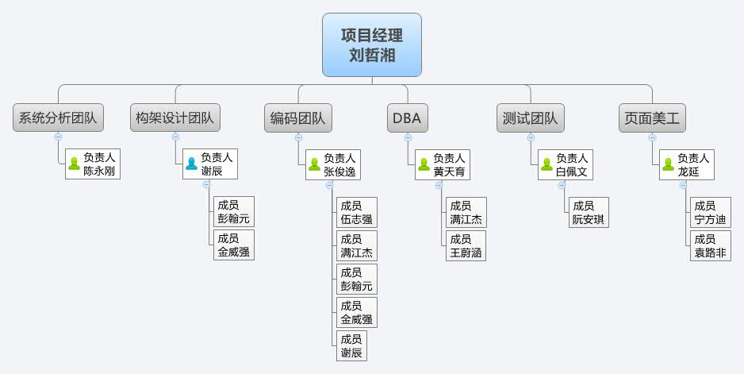

图 ‑

## 2.2职责和接口

|  |  |  |  |
| --- | --- | --- | --- |
| 角色 | 相关人员 | 职责 | 接口 |
| CCB | 刘哲湘、彭翰元 | 该委员会监督变更流程，由所有利益方包括客户。开发人员和用户代表组成 | 与任意角色：任意角色提出变更请求，需提交给CCB，对变更请求进行处理后，讲结果通知给提出者。 |
| 配置经理 | 刘哲湘 | 配置经理负责为产品开发团队提供全面的配置管理(CM) 基础设施和环境。CM 的作用是支持产品开发行为，使开发人员和集成员有适当工作区来构建和测试其工件，并且使所有工件均可根据需要包含在部署单元中。配置经理还必须确保CM 环境有利于进行产品复审、更改和缺陷跟踪等活动。配置经理还负责撰写CM 计划并汇报基于“变更请求”的进度统计信息。发布基线 | 与项目经理：CM计划需要参照SDP计划，而且SDP又参照CM计划。CM经理每周/每阶段都要提供系统的配置状态报告给项目经理。  与集成员：CM经理创建配置管理库，而集成员创建集成工作区。集成员创建基线和提升基线，由CM经理管理基线。与部署员，CM经理创建部署单元，需要部署计划。  与架构设计员：CM经理创建CM环境，需要实施模型。  与任意角色：任意角色创建开发工作区，需要配置库。与组织CM管理员在每一阶段基线完成后提交基线工件。 |
| 集成员 | 刘哲湘、谢辰、彭翰元 | 集成员在集成工作区将构件组合起来，生成一个工作版本。集成员还负责制定集成计划。集成在子系统和系统级别进行，每次集成均有独立的集成工作区。正如经测试的构件从实施员的专用开发工作区交付到子系统集成工作区一样，已集成的实施子系统也从子系统集成工作区交付到系统集成工作区。 | 与配置经理：获取配置库的情况。获取管理状态下的基线版本 |
| 任意角色 | 项目组所有成员 | 任何角色均可以“检入”和“检出”任何与产品相关的工件，以便在配置控制系统中进行维护。此外，任意角色都可以提交变更请求，并且对它们所拥有的变更请求进行更新。 |  |

表0-1

## 2.3工具、环境和基础设施

管理工具：TortoiseSVN-1.8.10.26129

使用阶段：先启、精化、构建、产品化

原因：高效、稳定

产品数据量的逾期大小：期望本项目至少500个文件，100M磁盘空间

产品团队的分配：

15台计算机，均为笔记本电脑，intel core i3、i5、i7，windows 7、8、8.1

# 3.配置管理活动

## 3.1配置库

### 3.1.1配置库架构

配置库架构如图所示：

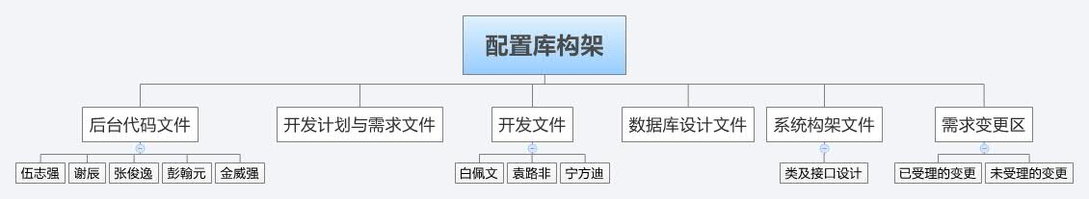

### 3.1.2权限分配

角色说明：

|  |  |  |
| --- | --- | --- |
| 角色 | 成员名单 | 角色说明 |
| PM | 刘哲湘 | 项目经理 |
| SA | 陈永刚 | 系统分析师 |
| SE | 谢辰 | 软件工程师 |
| TE | 白佩文 | 测试工程师 |
| CM | 刘哲湘 | 配置管理员 |
| PPQA | 白佩文 | 产品和质量保证 |

开发库权限

|  |  |  |  |  |
| --- | --- | --- | --- | --- |
| 模块 | 目录 | 子目录 | 只读 | 读写 |
| 需求计划 | 开发计划与需求文件 | 项目开发计划 | 其他 | PM |
| 需求规格说明书 | 其他 | PM、SA |
| 开发库 | 后台代码文件 | 张俊逸 | 其他 | 张俊逸 |
| 金威强 | 其他 | 金威强 |
| 彭翰元 | 其他 | 彭翰元 |
| 伍志强 | 其他 | 伍志强 |
| 谢辰 | 其他 | 谢辰 |
| 开发文件 | 袁路非 | 其他 | 袁路非 |
| 白佩文 | 其他 | 白佩文 |
| 宁方迪 | 其他 | 宁方迪 |
| 刘哲湘 | 其他 | 刘哲湘 |
| 数据库设计文件 | 数据库设计说明 | 其他 | DBA |
| 设计 | 系统架构文件 | 概要设计文档 | 其他 | SE |
| 类及接口设计 | 其他 | SE |
| 需求变更 |  | 已受理的变更 | 其他 | PPQA、PM |
|  | 未受理的变更 | 其他 | PPQA、PM |

表1-1